Министерство образования Республики Беларусь

Учреждение образования

«Белорусский государственный университет информатики и радиоэлектроники»

Кафедра электронных вычислительных машин

Лабораторная работа №1

«Создание ER-диаграммы»

Вариант №3 (Автостоянка)

Выполнил Проверила

студент группы 150504 Куприянова Д. В.

Шевцов В. С.

Минск 2024

1. **ОБЩАЯ ИНФОРМАЦИЯ**
   1. **Цель работы**

В ходе выполнения лабораторной работы необходимо разработать ER-модель данных для организации «Автостоянка». Основным рассматриваемым аспектом реальной автостоянки должна быть аренда места. Ключевой сущностью должно быть парковочное место.

**1.2 Порядок выполнения работы**

1) По полученному заданию представить «реальный мир» (предметную область). То, что входит в эту предметную область, – подлежит моделированию, то, что не входит, – не подлежит. Для этого этапа допустимо словесное или умозрительное представление данных. Задание формулируется только общим направлением (например, названием организации: «библиотека», «столовая» и т.п.), т.к. моделирование предметной области также входит в задачи данной работы. Допустимо моделирование только некоторых аспектов данных в предложенной области (например, только успеваемость школьников в направлении «школа» без учета других особенностей (например, турпоходов, олимпиад, школьной библиотеки, столовой и т.п.)).

2) Сформировать типы объектов (для учебной модели требуется не менее 6 сильных типов объектов).

3) Для каждого типа объекта определить не менее 3-х атрибутов.

4) Сформировать типы связей между типами объектов. Требуется создать не менее одной связи следующих мощностей:

• мощности «один-ко-многим» для описания иерархии объектов (вхождений),

• мощности «многие-ко-многим» - для описания вариантов взаимодействия разных объектов,

• мощности «многие-ко-многим» с дополнительными атрибутами связи – для описания мелких производственных отношений. На всех связях ER-диаграммы требуется указать мощности.

5) Полученную предварительную ER-диаграмму еще раз проверить по выше изложенным пунктам 2 – 4, т.к. процесс формирования концептуальной модели в рамках общей методологии проектирования БД носит итерационный характер.

**2 Выполнение работы**

**2.1 Построение ER-диаграммы**

В модели «Автостоянка» основным интересом является описание поставки авто на парковку – поиск подходящих мест, краткий маршрут до них (остальная часть реально автостоянки нас не интересует и не реализована в рамках ER-диаграммы):

1) «Клиент» описывает человека, который хочет поставить автомобиль на стоянку. Данная сущность содержит атрибуты «ФИО», «номер паспорта», «длительность стоянки.

2) «Авто» представляет собой транспорт, который нужно припарковать. Данная сущность содержит атрибуты «номер», «длина», «ширина», «высота», «масса».

3) «Место» представляет собой собственно парковочное место. Данная сущность содержит атрибуты «длина», «ширина», «занятость», «номер».

4) «Этаж» описывает площадь с парковочными местами. Данная сущность содержит атрибуты «номер», «количество мест», «высота».

5) «Лифт» представляет собой лифт для перемещения между этажами стоянки. Данная сущность содержит атрибуты «грузоподъемность», «длина», «ширина», «высота».

6) «Табло» представляет собой панель со всей информацией о парковочных местах. Данная сущность содержит атрибуты «кол-во свободных мест», «тип места», «цена места».

Для модели «Автостоянка» можно выделить следующие связи (с учетом их функциональной направленности и выделенных типов объектов):

1 – «клиент-авто», описывает авто, которые хочет припарковать клиент. Мощность связи «один-ко-многим»;

2 – «авто-место», описывает места, которые нужно занять клиенту для парковки. Мощность связи «один-ко-многим»;

3 – «место-этаж», описывает этаж, на котором находится требуемое место. Мощность связи «один-ко-многим»;

4 – «этаж-лифт», описывает, какие этажи охватывают лифты. Мощность связи «многие-ко-многим»;

5 – «этаж-табло», описывает табло с информацией на этаже. Мощность связи «один-ко-многим»;

6 – «клиент-табло», описывает способ получения клиентами информации о состоянии парковки. Мощность связи «многие-ко-многим»;

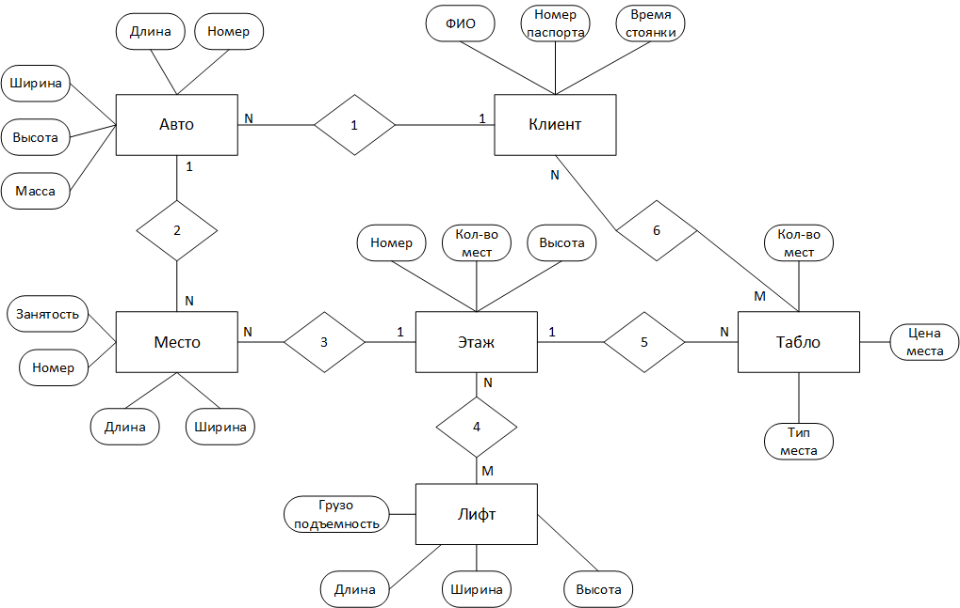

Рисунок 2.1 – ER-диаграмма модели «Автостоянка»

**2.2 Установка PostgreSQL**

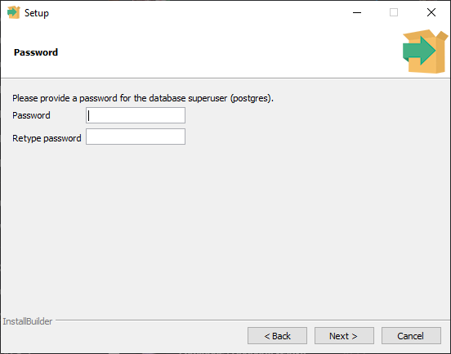

Рисунок 2.2 – ввод данных для суперпользователя

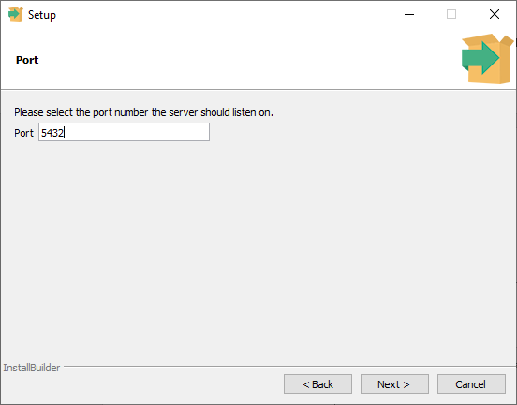

Рисунок 2.3 – выбор порта сервера

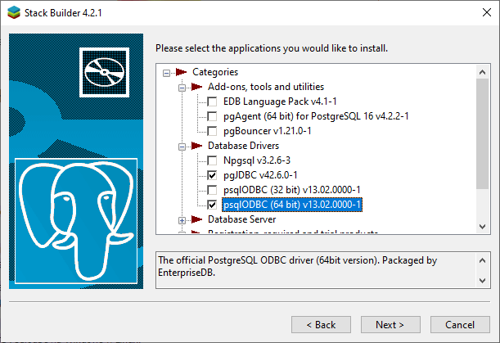

Рисунок 2.4 – установка дополнительных компонентов

**ВЫВОД**

В ходе выполнения данной лабораторной работы была построена концептуальная модель организации «Автостоянка», была реализована ее ER-диаграмма и установлена СУБД PostgreSQL.